@mainpage

# Лабораторна робота № 8

## 1 Вимоги

### 1.1 Розробник

@author Іовов Микита ( КН-923Б)

@date 25.11.2023

@version 1.8.17

### 1.2 Загальне завдання

Розробити повноцінний звіт для лабораторної роботи “Функції”, що присвячена функціям у двох форматів (+їх репрезентація у PDF форматі).

### 1.3 Додаткове завдання складного рівня

Реалізувати функцію (та продемонструвати її роботу), що визначає, скільки серед заданої послідовності чисел таких пар, у котрих перше число більше наступного, використовуючи функцію з варіативною кількістю аргументів. • Наприклад, при вхідних даних { 3, 2, 4, 3, 1 }, результат повинен бути 3 (тобто наступні пари чисел: 3, 2, 4, 3, 3, 1).

## 2 Опис програми

### 2.1 Функціональне призначення

Програма визначає кількість пар чисел, де одне число більше наступного.

### 2.2 Обмеження на застосування

Програма розраховує лише послідовності цілих чисел з парною кількістю елементів.

### 2.3 Опис логічної структури

Програма використовує підхід програмування, що базується на процедурах, і включає дві функції:

* main(): Основна функція програми, де ініціалізується функція “count_of_pairs” з вказаними аргументами для обчислення кількості пар.
* Код:

int main() {  
 int result = count_of_pairs(3, 4, 3, 3, 4, 2);  
  
 return 0;  
}

* count_of_pairs(): Функція, яка визначає кількість пар, де одне число більше наступного

int count_of_pairs(int count, ...) {  
 int resultat = 0;  
 va_list args;  
 va_start(args, count);  
  
 for (int i = 0; i < count - 1; ++i) {  
 int potochne = va_arg(args, int);  
 int nastupne = va_arg(args, int);  
  
 if (potochne > nastupne) {  
 resultat++;  
 }  
 }  
  
  
   
 va_end(args);

return resultat;  
}

### 2.2.3 Структура проекту

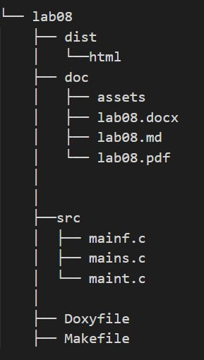

Рисунок 1 - Структура проекту

### 2.4 Важливі фрагменти програми

Головна функція: У функції ‘main()’ ініцілізується фунція count_of_pairs, яка призначена для підрахунку кількості пар у заданій послідовності чисел, де перше число в парі більше за наступне:

int main() {  
 int result = count_of_pairs(3, 4, 3, 3, 4, 2);  
 return 0;  
}

* count_of_pairs(): Функція count_of_pairs визначає пари чисел у заданому списку використовуючи варіативні аргументи та перевіряє, чи перше число в парі менше за наступне:

int count_of_pairs(int count, ...) {  
 int resultat = 0;

va_list args; //   
 va_start(args, count);   
  
 for (int i = 0; i < count - 1; ++i) {  
 int potochne = va_arg(args, int);   
 int nastupne = va_arg(args, int);  
  
 if (potochne > nastupne) {  
 resultat++;  
 }  
 }  
  
   
  
 va_end(args);  
 return resultat;  
}

# 2 Варіанти використання

Для представлення виконання кожного завдання використовується:

* послідовне виконання програми в інструменті lldb;
* виведення результатів у консоль за допомогою функції виводу.

### Варіант використання 1

Інструкція для запуску програми у режимі відлагодження:

* Виклик програми у відлагоджувачі lldb mains.bin;
* Встановлення точки зупинки на функції main (рядок return 0);
* Запуск програми за допомогою команди r.

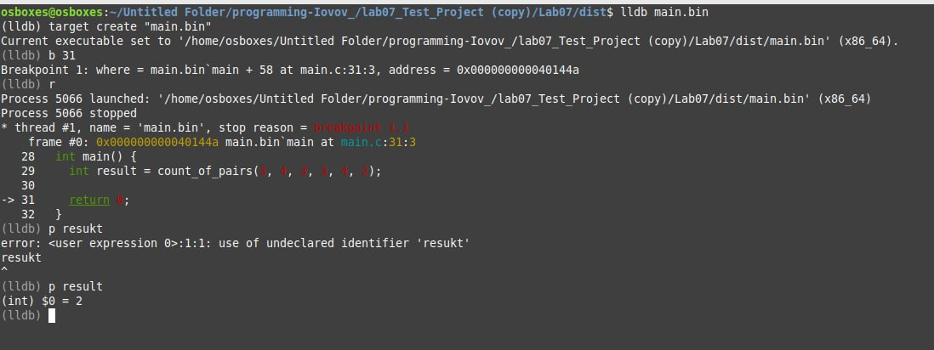

Рисунок 2 - Скріншот виводу програми

### Результат:

Як бачимо, реультат програми є 2, що є правильною відповідю.

# Висновок

Наданий код виконує функцію підрахунку кількості пар в послідовності чисел. Ця програма реалізована мовою програмування C і використовує вбудовану бібліотеку <stdarg.h> для роботи зі змінним списком аргументів у функції. Логіка роботи програми полягає в порівнянні кожного числа з наступним у послідовності і підрахунку пар, в яких перше число більше наступного. Результат виводиться у змінну result у функції main().Важливою особливістю є обмеження програми лише розрахунками для послідовностей з парною кількістю елементів.При виконанні програми із вказаним вхідним набором даних {4, 3, 3, 4, 2} отримується результат 2, що вказує на кількість пар, де перше число більше наступного.